Análisis de Algoritmos 2025/2026

Práctica 1

Ismael Nevado Serrano
Arturo Perez Noves
Grupo:1721

Código | Gráficas | Memoria | Total

1. Introducción.
Se desarrollará una pequeña librería en ANSI C sobre Unix/Linux compuesta por los módulos permutations.c/.h, sorting.c/.h y times.c/.h. En ella se implementarán:
- Un generador robusto de números aleatorios y rutinas para permutaciones equiprobables,
- El algoritmo de ordenación InsertSort —y BubbleSort para comparación— instrumentados para contar la Operación Básica (OB)
- Utilidades de medición experimental del rendimiento que calculen tiempo medio, y número medio/mínimo/máximo de OB sobre conjuntos de permutaciones.
El objetivo es contrastar análisis teórico y evidencia empírica: estudiar el comportamiento en mejor, medio y peor caso, validar la corrección de los algoritmos y observar su complejidad temporal mediante baterías de pruebas de distinto tamaño.
Se hará hincapié en buenas prácticas: validación de parámetros, gestión y liberación de memoria, verificación de ficheros, y pruebas en escenarios extremos. Los resultados se volcarán en tablas de tiempos/OB para distintos N, sirviendo como referencia para discutir la adecuación del generador aleatorio, la estabilidad de las medidas (resolución del reloj) y las diferencias observadas entre InsertSort y BubbleSort.

2. Objetivos
Aquí indicáis el trabajo que vais a realizar en cada apartado.
2.1 Apartado 1
• Uniformidad sin sesgo: generar un entero equiprobable en evitando modulo bias .
• Validación empírica: construir un histograma sobre muchas muestras y comprobar distribución ~uniforme .
2.2 Apartado 2
• Correctitud (permutación válida): devolver un int* de tamaño N con los enteros 1..N sin repeticiones.
• Uniformidad: implementar el barajado sin sesgo.
2.3 Apartado 3
• Generación masiva equiprobable: obtener n_perms permutaciones independientes y sin sesgo de tamaño N, reutilizando generate_perm.
• Correcta estructura de datos: devolver un **int** con n_perms punteros, cada uno a un array de N enteros.
2.4 Apartado 4
• Correctitud: ordenar in-place el subarray array[ip..iu] en orden no decreciente y verificar el resultado.
• Instrumentación (OB): definir y documentar la Operación Básica (p. ej., comparación clave-clave o movimiento de elemento) y contabilizarla con precisión; devolver el nº total de OB.
2.5 Apartado 5
• Estructura de datos: definir TIME_AA y usarla como contenedor estándar de resultados (N, n_elems, time, average_ob, min_ob, max_ob).
• Medición básica (average_sorting_time):
- Generar n_perms permutaciones de tamaño N.
- Ejecutar sort_method sobre cada una, contar OB (valor de retorno) y medir tiempo medio (acumulado/n_elems).
- Calcular promedio, mínimo y máximo de OB.
- Rellenar TIME_AA y devolver OK/ERR con liberación correcta de memoria.
• Barrido de tamaños (generate_sorting_times):
- Iterar N = num_min..num_max con paso incr, llamar a average_sorting_time, acumular resultados.
- Persistir la serie llamando a save_time_table (formato tabular reproducible).
2.6 Apartado 6
• Implementación equivalente: programar BubbleSort(int* array, int ip, int iu) con la misma interfaz y retorno que InsertSort, ordenando in-place array[ip..iu].
• Instrumentación de OB: usar la misma Operación Básica definida en la práctica (p. ej., comparación) y devolver el nº total de OB o ERR en fallo.

3. Herramientas y metodología
Aquí ponéis qué entorno de desarrollo (Windows, Linux, MacOS) y herramientas habéis utilizado (Netbeans, Visual Studio, Eclipse, gcc, Valgrind, Gnuplot, Sort, uniq, etc) y qué metodologías de desarrollo y soluciones al problema planteado habéis empleado en cada apartado. Así como las pruebas que habéis realizado a los programas desarrollados.

Se ha realizado en Linux Ubuntu 24.04, y de herramientas hemos utilizado gcc, valgrind, gnuplot
3.1 Apartado 1
Metodología de la función random_num(inf, sup):
- Se obtiene un número pseudoaleatorio bruto con rand(), que está en [0, RAND_MAX].
- Se normaliza dividiendo entre RAND_MAX + 1.0, obteniendo un real r en [0,1).
- Se escala ese valor al tamaño del intervalo deseado:
r * (sup - inf + 1) → número real en [0, sup - inf + 1).
- Se desplaza el intervalo sumando inf:
r * (sup - inf + 1) + inf → real en [inf, sup+1).
- Se convierte a int (truncado), quedando un entero entre inf y sup, ambos incluidos.
Y como solución nos queda un numero equiprobable entre inf y sup
3.2 Apartado 2
1.Reserva un array de tamaño N.
2.Llena el array con 1, 2, ..., N.
3.Para cada posición j:
- escoge un índice aleatorio r entre j y N-1,
- intercambia perm[j] y perm[r].
4.Devuelve el array ya barajado (una permutación aleatoria de 1..N)

3.3 Apartado 3
1. Reserva un array de n_perms punteros a int (int **perms).
2. Para cada i:
- llama generate_perm(N) para crear una permutación aleatoria de 1..N,
- guarda ese puntero en perms[i].
3. Si alguna llamada falla (devuelve NULL):
- libera todas las permutaciones ya creadas,
- libera perms,
- devuelve NULL.
4. Si todo va bien, devuelve perms, que es un arreglo de n_perms permutaciones distintas
3.4 Apartado 4
1. Recorre el array desde ip hasta iu - 1.
2. Para cada posición i, hace una “inserción”:
- Baja j desde i hacia la izquierda mientras array[j-1] > array[j].
- En cada paso intercambia array[j] con array[j-1] (esto coloca el elemento actual en su sitio ordenado dentro de la parte izquierda).
3.Va contando cuántos intercambios hace (count_OB).
4.Devuelve count_OB.
3.5 Apartado 5
1. Estructura de medida (TIME_AA)
Se define una estructura que guarda, para un tamaño de entrada N:
- N: tamaño de las permutaciones.
- n_elems: cuántas permutaciones se han usado en el promedio.
- time: tiempo medio de ejecución (en segundos).
- average_ob: número medio de veces que se ejecuta la operación básica (OB).
- min_ob: mínimo número de OB observado.
- max_ob: máximo número de OB observado.
2.Medida para un tamaño N (average_sorting_time)
- Se generan n_perms permutaciones aleatorias de tamaño N.
- Cada permutación se ordena con el algoritmo pasado en method (por ejemplo, InsertSort).
- Para cada ordenación se mide:
  - tiempo de ejecución con clock(),
  - número de veces que se ejecuta la OB.
- Se calculan promedios y mínimos/máximos.
- Se rellenan esos datos en la estructura TIME_AA.
3. Barrido de tamaños (generate_sorting_times)
- Se repite el paso anterior para varios tamaños N, empezando en num_min, terminando en num_max, saltando de incr en incr.
- Se guarda el resultado de cada tamaño en un array de TIME_AA.

4. Volcado a fichero (save_time_table)
- Se escribe una tabla en el fichero file con, para cada tamaño:
  - N,
  - tiempo medio normalizado (time / N),
  - OB media (average_ob),
  - OB mínima (min_ob),
  - OB máxima (max_ob).
- Esa tabla es la que luego se usa para analizar el coste del algoritmo.

5. Uso en la práctica
- Se aplica todo esto al algoritmo de ordenación que se quiere estudiar
- Objetivo: obtener empíricamente cómo crecen el tiempo y el número de operaciones básicas según el tamaño N, no con una sola ejecución sino promediando sobre muchas permutaciones aleatorias.

3.6 Apartado 6
1. Implementar la función BubbleSort(int* array, int ip, int iu):
- Mismos parámetros y mismo tipo de retorno que InsertSort.
- Ordena el subarray array[ip .. iu-1] usando el algoritmo de la burbuja (intercambiar pares adyacentes mientras estén desordenados, en pasadas repetidas).
- Contar y devolver el número de veces que se ejecuta la operación básica (comparación/intercambio), igual que en InsertSort.
2. Medir rendimiento empírico:
- Ejecutar BubbleSort sobre muchas permutaciones aleatorias de distintos tamaños N (usando la misma infraestructura de medida que ya se usa con InsertSort).
- Para cada N, obtener:
  - número medio de OBs,
  - tiempo medio de ejecución,
  - tiempo peor caso observado,
  - tiempo mejor caso observado.
3. Comparación:
- Comparar los resultados de BubbleSort con los de InsertSort.
- Concluir cuál de los dos algoritmos es más eficiente en promedio y en el peor caso, tanto en número de OBs como en tiempo real de ejecución.
4. Código fuente
Aquí ponéis el código fuente exclusivamente de las rutinas que habéis desarrollado vosotros en cada apartado.
4.1 Apartado 1
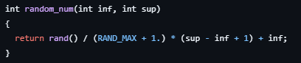
4.2 Apartado 2
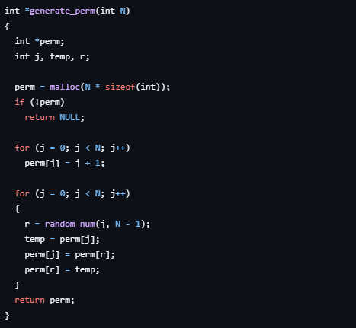
4.3 Apartado 3
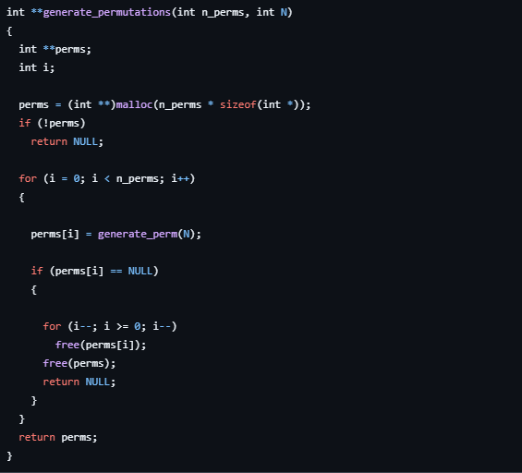
4.4 Apartado 4
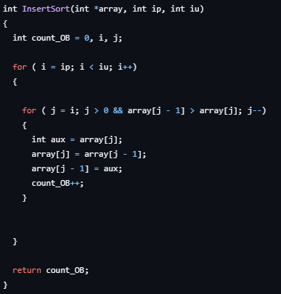
4.5 Apartado 5
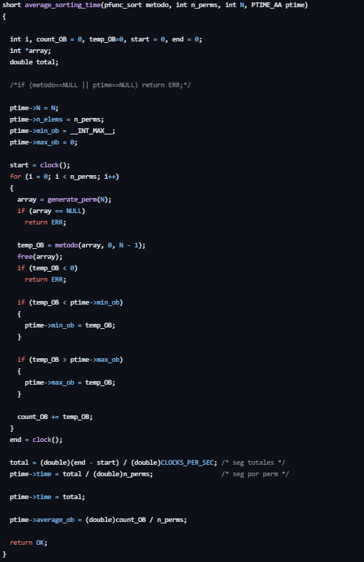
4.6 Apartado 6
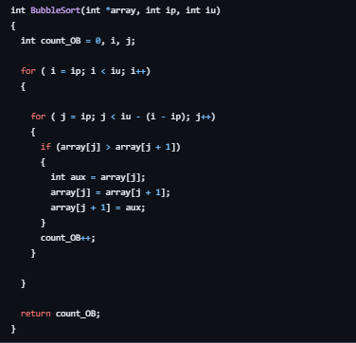
5. Resultados, Gráficas
Aquí ponis los resultados obtenidos en cada apartado, incluyendo las posibles gráficas.
5.1 Apartado 1
Se puede observar la equiprobabilidad, todas las frecuencias convergen al mismo numero
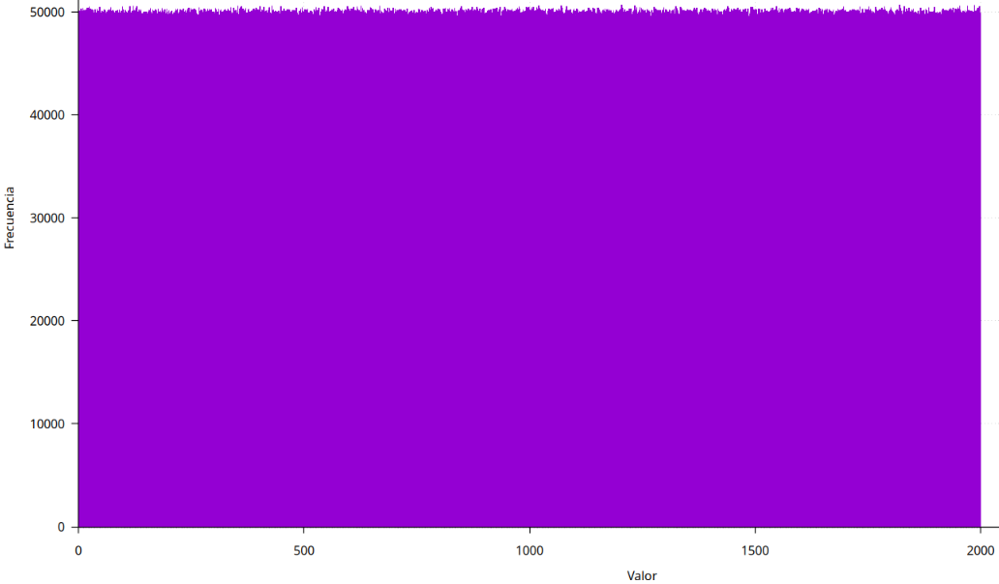5.2 Apartado 2
Resultados del apartado 2.
5.3 Apartado 3
Resultados del apartado 3.
5.4 Apartado 4
Resultados del apartado 4.
5.5 Apartado 5
Resultados del apartado 5.
Gráfica comparando los tiempos mejor, peor y medio en OBs para InsertSort, comentarios a la gráfica.
Gráfica con el tiempo medio de reloj para InsertSort, comentarios a la gráfica.
5.6 Apartado 6
Resultados del apartado 6.
Gráfica comparando el tiempo medio de OBs para InsertSort y BubbleSort, comentarios a la gráfica.
Gráfica comparando el tiempo mejor para InsertSort y BubbleSort, comentarios a la gráfica.
Gráfica comparando el tiempo medio para para InsertSort y BubbleSort, comentarios a la gráfica.
Gráfica comparando el tiempo peor para para InsertSort y BubbleSort, comentarios a la gráfica.
6. Respuesta a las preguntas teóricas.
Aquí respondéis a las preguntas teóricas que se os han planteado en la práctica.
6.1 Pregunta 1
6.2 Pregunta 2
6.3 Pregunta 3
6.4 Pregunta 4
6.5 Pregunta 5
6.5 Pregunta 6
7. Conclusiones finales.
Discusión final sobre la práctica y los resultados obtenidos.

